***«КОМПЛЕКСНЫЙ ЦЕНТР СОЦИАЛЬНОГО ОБСЛУЖИВАНИЯ НАСЕЛЕНИЯ***

***«КЕЖЕМСКИЙ»***

СТАРОСТЬ

БЕЗ   
НАСИЛИЯ

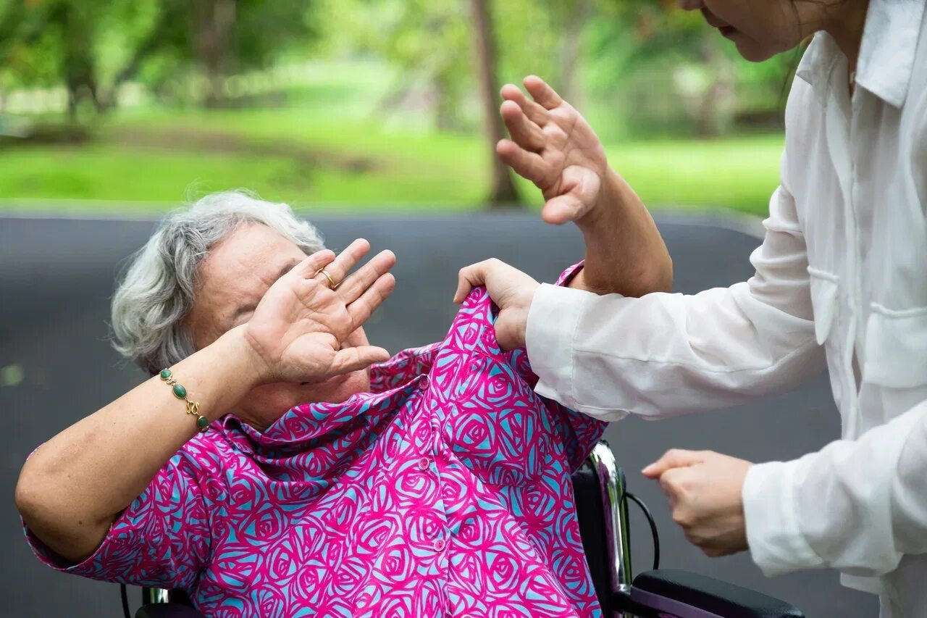

# г. Кодинск

# 2024г.

**Куда можно обратиться за помощью?**

Если вашей жизни угрожает опасность, необходимо вызвать полицию, обратиться в ближайшую поликлинику чтобы снять побои и получить необходимую медицинскую помощь



Кежемская районная больница:

8(39143) 7-02-03

КГБУ СО «КЦСОН «Кежемский»

г. Кодинск, ул. Гидростроителей,12

тел. 8(39143)-7-78-61

Единый номер служб экстренного реагирования 112

Для предотвращения насилия прислушайтесь к пожилым людям

• Пожилых людей необходимо чаще навещать, вмешиваться при обнаружении первых признаков плохого обращения с ними;

• самим пенсионерам психологи советуют избегать пребывания в изоляции, своевременно сообщать близким или друзьям о пренебрежительном отношении со стороны других родственников, опекунов, персонала престарелых домов.

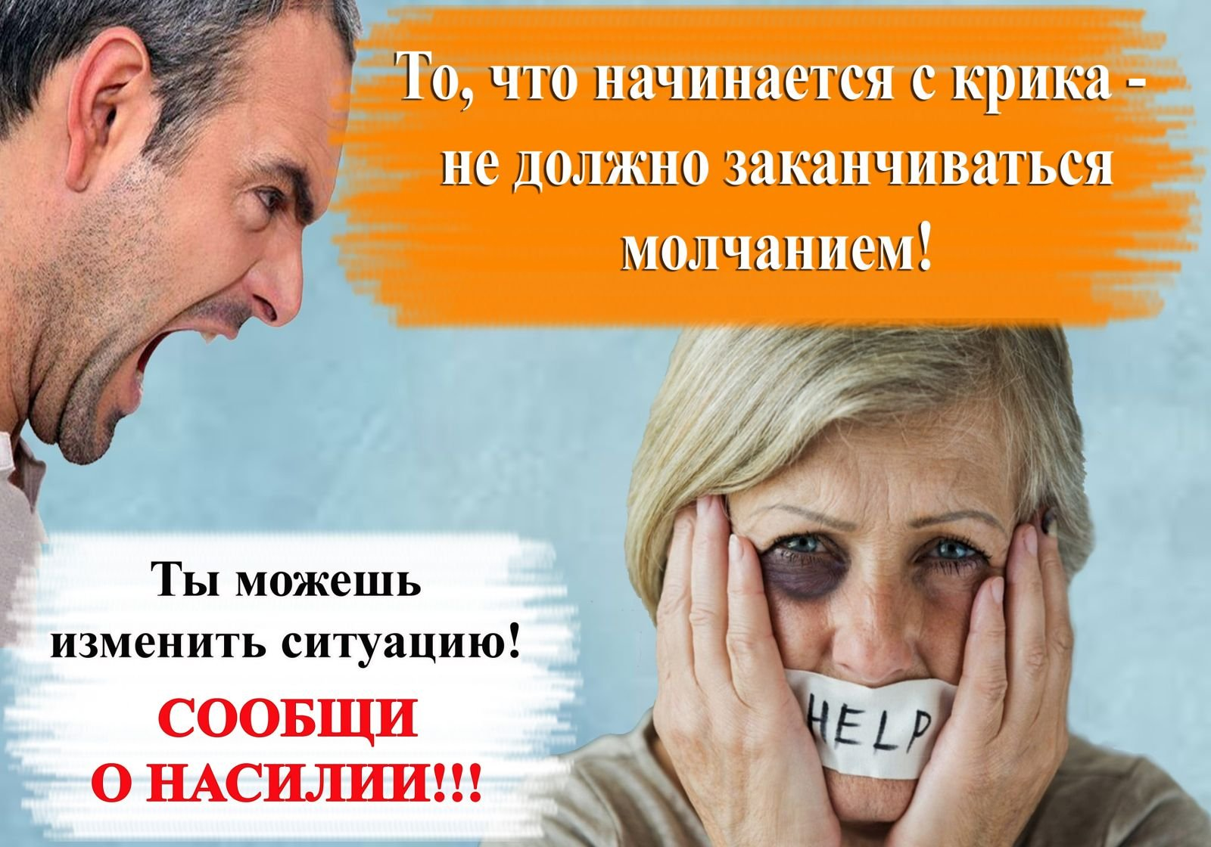

Виды пренебрежительного отношения и насилия в отношении пожилых:

* **Физическое насилие**, связанное с причинением боли, нанесением травм, использованием физической силы, в том числе для ограничения свободы движения, так же могут быть использованы медикаментозные средства, неполноценное и неадекватное питание;
* **Психическое или эмоциональное** жестокое обращение, приводящее к психическим страданиям;
* **Финансовое и материальное насилие,** подразумевающее незаконную или неуместную эксплуатацию или использование сбережений и имущество пожилых людей;
* **Отсутствие ухода-** отказ или неспособность осуществлять уход за пожилым человеком, что может сочетаться с намеренным жестоким обращением с целью причинения физических и эмоциональных мучений. На жестокое обращение может указывать не соответствующая сезону одежда и обувь
* **Экономическое насилие -**выражается в форме присвоения другими членами семьи собственности либо средств пожилых людей без согласия с их стороны, а также материальной зависимости пожилых от их опекунов

Агрессорами по отношению пожилым людям чаще всего выступают:

* Лица, осуществляющие уход, родственники ( партнеры, дети, сотрудники учреждений и т.д.);
* Проживающие совместно с пожилым человеком люди, имеющие проблемы с психически здоровьем, депрессию, алкогольную и наркотическую зависимость, а также уже совершавшие насилие;
* Лица, находящиеся в финансовой или эмоциональной зависимости пожилого человека;
* Лица, имевшие ранее конфликтные взаимоотношения с пожилым человеком



Рекомендации для поддержки пострадавших от жестокого обращения:

* Уделите время пострадавшему, если он решил открыться.
* Слушайте пожилого без осуждения, предложите советы и варианты решения проблемы. При необходимости можете задавать уточняющие вопросы, но лучше дать человеку выразить свои чувства, страхи.
* Не высказывайте недоверие во время разговора, это даст пострадавшему чувство облегчения и надежды.
* Объясните пожилому, что жить в страхе перед насилием ненормально. Жертва не всегда знает о других моделях взаимоотношений.
* Окажите помощь в поиске групп поддержки, телефонов, консультационных служб, адвокатов.

